Höftfraktur – Operationstekniker
Ingår i höftfrakturprocessen SÄS

Sammanfattning
Riktlinjen ger vägledning om val av operationsteknik vid olika typer av höftfrakturer.

Förändringar sedan föregående version
Redaktionella förändringar, giltighetstiden förlängd.
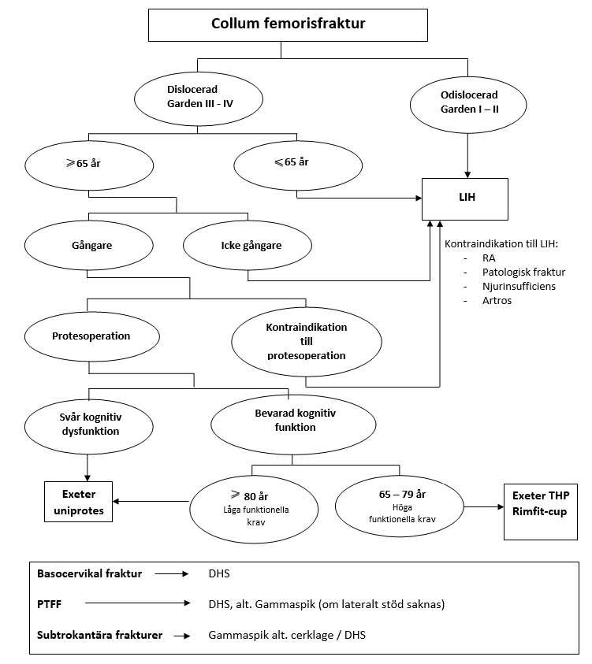

Dokumentinformation
För innehållet svarar
Jens Rechnagel Dalman, överläkare/processledare, höftfrakturprocessen, SÄS
Remissinstanser
Verksamhetschef, ortopedkliniken, SÄS
Verksamhetschef, anestesikliniken, SÄS
Fastställt av
Jerker Nilson, cheföverläkare SÄS
Nyckelord
Operation, höftfraktur, collum femorisfraktur, pertrokantär fraktur, subtrokantär fraktur, pertrochantär fraktur subtrokantär fraktur, subtrochantär fraktur, operationstekniker, höftledsbrott, lårbensbrott, lårbensfraktur, LIH, DHS, halvprotes, helprotes, hemiprotes, THP, total höftplastik, total höftprotes, Girdlestone.

Referensförteckning
Socialstyrelsens riktlinjer för vård och behandling av höftfraktur

